Картотека опытов
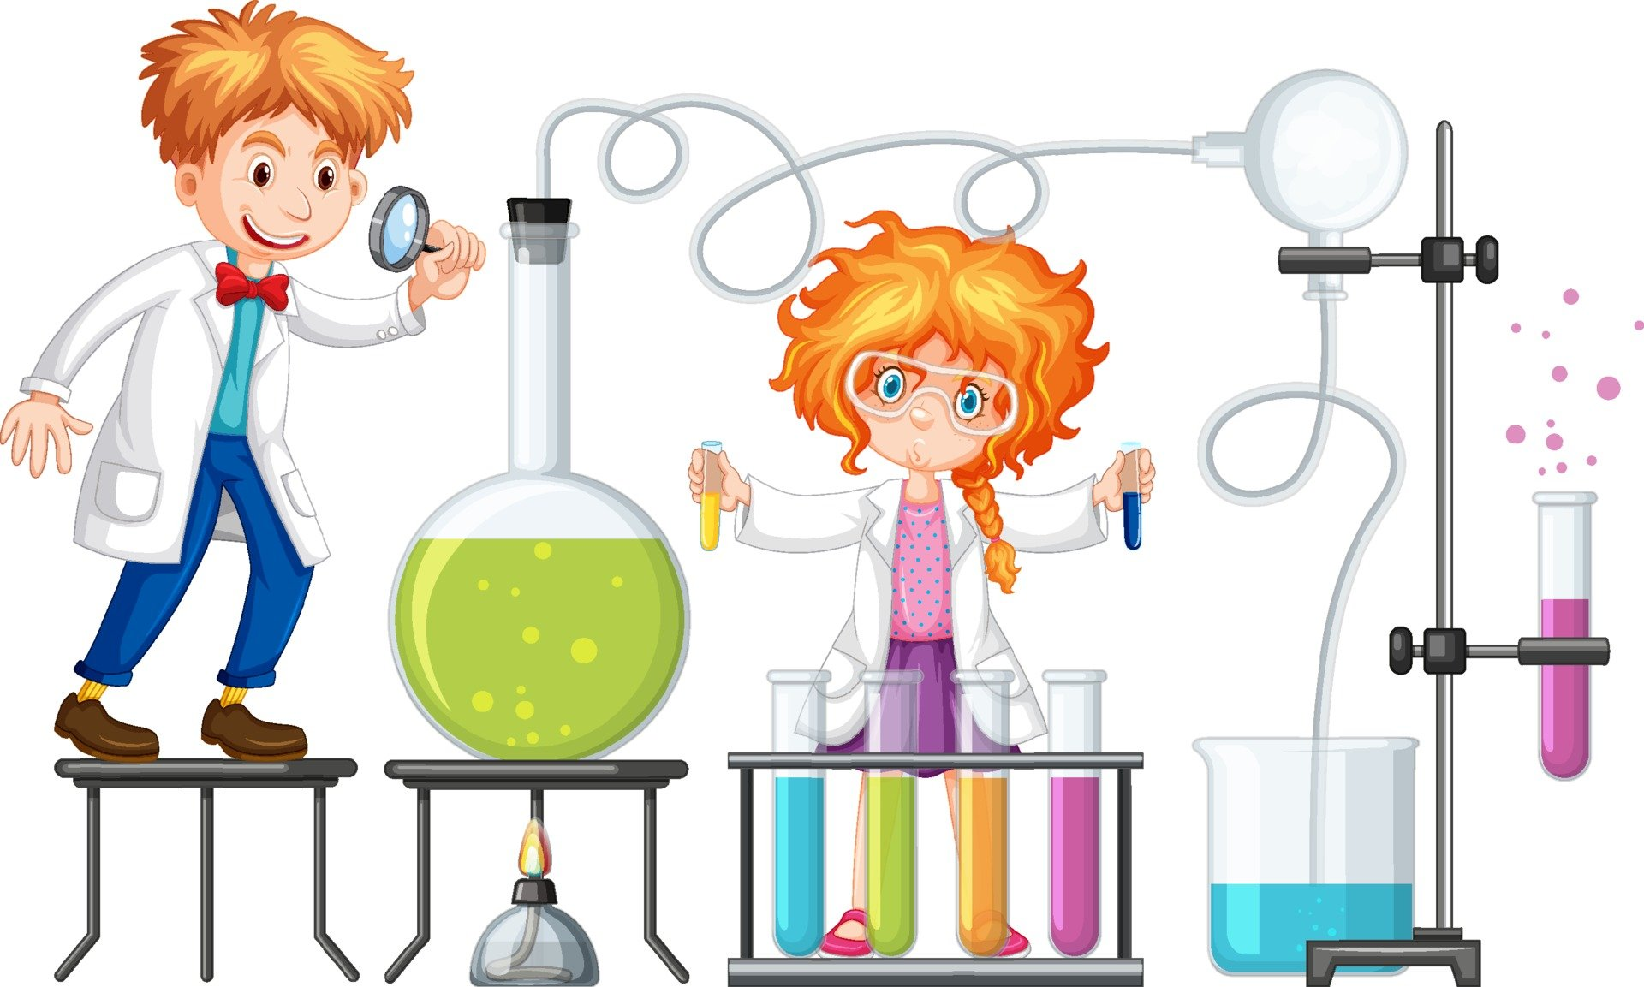

ОПЫТ № 1

«Росток»

Цель. Закрепить и обобщить знания о воде, воздухе, понять их значение для всего живого.
Материалы. Лоток любой формы, песок, глина, перегнившие листья.
Процесс. Приготовьте почву из песка, глины и перегнивших листьев; заполните лоток. Затем посадите туда семечко быстро прорастающего растения (овощ или цветок). Полейте водой и поставьте в теплое место.
Итоги. Вместе с детьми ухаживайте за посевом, и через некоторое время у вас появится росток.

ОПЫТ № 2

«Песок»

Цель. Рассмотреть форму песчинок.
Материалы. Чистый песок, лоток, лупа.
Процесс. Возьмите чистый песок и насыпьте его в лоток. Вместе с детьми через лупу рассмотрите форму песчинок. Она может быть разной; расскажите детям, что в пустыне она имеет форму ромба. Пусть каждый ребенок возьмет в руки песок и почувствует, какой он сыпучий.
Итог. Песок сыпучий и его песчинки бывают разной формы.

ОПЫТ № 3

«Песчаный конус»

Цель. Установить свойства песка.
Материалы. Сухой песок.
Процесс. Возьмите горсть сухого песка и выпустите его струйкой так, чтобы он падал в одно место. Постепенно в месте падения образуется конус, растущий в высоту и занимающий все большую площадь у основания. Если долго сыпать песок, то в одном месте, то в другом возникают сплывы; движение песка похоже на течение.
Итог. Песок может двигаться.

ОПЫТ № 4

«Рассеянный песок»

Цель. Установить свойство рассеянного песка.
Материалы. Сито, карандаш, ключ, песок, лоток.
Процесс. Разровняйте площадку из сухого песка. Равномерно по всей поверхности сыпьте песок через сито. Погрузите без надавливания в песок карандаш. Положите на поверхность песка какой-нибудь тяжелый предмет (например, ключ). Обратите внимание на глубину следа, оставшегося от предмета на песке. А теперь встряхните лоток. Проделайте с ключом и карандашом аналогичные действия. В набросанный песок карандаш погрузится примерно вдвое глубже, чем в рассеянный. Отпечаток тяжелого предмета будет заметно более отчетливым на набросанном песке, чем на рассеянном.
Итог. Рассеянный песок заметно плотнее. Это свойство хорошо известно строителям.

ОПЫТ № 5

«Своды и тоннели»

Цель. Выяснить, почему насекомые, попавшие в песок, не раздавливаются им, а выбираются целыми и невредимыми.
Материалы. Трубочка диаметром чуть больше карандаша, склеенная из тонкой бумаги, карандаш, песок.
Процесс. Вставляем в трубочку карандаш. Затем трубочку с карандашом засыпаем песком так, чтобы концы трубочки выступали наружу. Вытаскиваем карандаш и видим, что трубочка осталась не смятой.
Итог. Песчинки образуют предохранительные своды, поэтому насекомые, попавшие в песок, остаются невредимыми.

ОПЫТ № 6

«Мокрый песок»

Цель. Познакомить детей со свойствами мокрого песка.
Материалы. Мокрый песок, формочки для песка.
Процесс. Мокрый песок взять в ладонь и попробовать сыпать струйкой, но он будет падать с ладони кусками. Формочки для песка заполнить мокрым песком и перевернуть ее. Песок сохранит форму формочки.
Итог. Мокрый песок нельзя сыпать струйкой из ладони, затон может принимать любую нужную не форму, пока не высохнет. Когда песок намокает, воздух между гранями песчинок исчезает, мокрые грани слипаются друг с другом.
ОПЫТ № 7
«Свойства воды»

Цель. Познакомить детей со свойствами воды (принимает форму, не имеет запаха, вкуса, цвета).
Материалы. Несколько прозрачных сосудов разной формы, вода.
Процесс. В прозрачные сосуды разной формы налить воды и показать детям, что вода принимает форму сосудов.
Итог. Вода не имеет формы и принимает форму того сосуда, в который она налита.
Вкус воды.
Цель. Выяснить имеет ли вкус вода.
Материалы. Вода, три стакана, соль, сахар, ложечка.
Процесс. Спросить перед опытом, какого вкуса вода. После этого дать детям попробовать простую кипяченую воду. Затем положите в один стакан соль. В другой сахар, размешайте и дайте попробовать детям. Какой вкус теперь приобрела вода?
Итог. Вода не имеет вкуса, а принимает вкус того вещества, которое в нее добавлено.
Запах воды.
Цель. Выяснить имеет ли запах вода.
Материалы. Стакан воды с сахаром, стакан воды с солью, пахучий раствор.
Процесс. Спросите детей, чем пахнет вода? После ответов попросите их понюхать воду в стаканах с растворами (сахара и соли). Затем капните в один из стаканов (но так, чтобы дети не видели) пахучий раствор. А теперь чем пахнет вода?
Итог. Вода не имеет запаха, она пахнет тем веществом, которое в нее добавлено.
Цвет воды.
Цель. Выяснить имеет ли цвет вода.
Материалы. Несколько стаканов с водой, кристаллики разного цвета.
Процесс. Попросите детей положить кристаллики разных цветов в стаканы с водой и размешать, чтобы они растворились. Какого цвета вода теперь?
Итог. Вода бесцветная, принимает цвет того вещества, которое в нее добавлено.
ОПЫТ № 8
«Живая вода»
Цель. Познакомить детей с животворным свойством воды.
Материалы. Свежесрезанные веточки быстро распускающихся деревьев, сосуд с водой, этикетка «Живая вода».
Процесс. Возьмите сосуд, наклейте на него этикетку «Живая вода». Вместе с детьми рассмотрите веточки. После этого поставьте ветки в воду, а сосуд сними на видное место. Пройдет время, и они оживут. Если это ветки тополя, они пустят корни.
Итог. Одно из важных свойств воды – давать жизнь всему живому.

ОПЫТ № 9

«Испарение»
Цель. Познакомить детей с превращениями воды из жидкого в газообразное состояние и обратно в жидкое.
Материалы. Горелка, сосуд с водой, крышка для сосуда.
Процесс. Вскипятите воду, накройте сосуд крышкой и покажите, как сконденсированный пар превращается снова в капли и падает вниз.
Итог. При нагревании вода из жидкого состояния переходит в газообразное, а при остывание из газообразного обратно в жидкое.

ОПЫТ № 10

«Агрегатные состояния воды»

Цель: Доказать, что состояние воды зависит от температуры воздуха и находится в трех состояниях: жидком – вода; твердом – снег, лед; газообразном – пар.
Ход: 1) Если на улице тепло, то вода находится в жидком состоянии. Если на улице минусовая температура, то вода переходит из жидкого в твердое состояние (лед в лужах, вместо дождя идет снег).
2) Если налить воду на блюдце, то через несколько дней вода испарится, она перешла в газообразное состояние.

ОПЫТ № 11

«Свойства воздуха»

Цель. Познакомить детей со свойствами воздуха.
Материал. Ароматизированные салфетки, корки апельсин и т.д.
Процесс. Возьмите ароматизированные салфетки, корки апельсин и т.д. и предложите детям последовательно почувствовать запахи, распространяющиеся в помещении.
Итог. Воздух невидим, не имеет определенной формы, распространяется во всех направлениях и не имеет собственного запаха.

ОПЫТ № 12

«Воздух сжимается»

Цель. Продолжать знакомить детей со свойствами воздуха.
Материалы. Пластмассовая бутылка, не надутый шарик, холодильник, миска с горячей водой.
Процесс. Поставьте открытую пластмассовую бутылку в холодильник. Когда она достаточно охладится, наденьте на ее горлышко не надутый шарик. Затем поставьте бутылку в миску с горячей водой. Понаблюдайте за тем, как шарик сам станет надуваться. Это происходит потому, что воздух при нагревании расширяется. Теперь опять поставьте бутылку в холодильник. Шарик при этом спустится, так как воздух при охлаждении сжимается.
Итог. При нагревании воздух расширяется, а при охлаждении – сжимается.

ОПЫТ № 13

«Воздух расширяется»

Цель: Продемонстрировать, как воздух расширяется при нагревании и выталкивает воду из сосуда (самодельный термометр).
Ход: Рассмотреть "термометр", как он работает, его устройство (бутылочка, трубочка и пробка). Изготовить модель термометра с помощью взрослого. Проделать шилом отверстие в пробке, вставить ее в бутылочку. Затем набрать каплю подкрашенной воды в трубочку и воткнуть трубку в пробку так, чтобы капля воды не выскочила. Затем нагреть бутылочку в руках, капля воды поднимется вверх.

ОПЫТ № 14

«Вода при замерзании расширяется»

Цель: Выяснить, как снег сохраняет тепло. Защитные свойства снега. Доказать, что вода при замерзании расширяется.
Ход: Вынести на прогулку две бутылки (банки) с водой одинаковой температуры. Одну закопать в снег, другую оставить на поверхности. Что произошло с водой? Почему в снегу вода не замерзла?
Вывод: В снегу вода не замерзает, потому что снег сохраняет тепло, на поверхности превратилась в лед. Если банка или бутылка, где вода превратилась в лед , лопнет, то сделать вывод, что вода при замерзании расширяется.

ОПЫТ № 15

«Жизненный цикл мушек»

Цель. Понаблюдать за жизненным циклом мушек.
Материалы. Банан, литровая банка, нейлоновый чулок, аптечная резинка (колечком).
Процесс. Очистить банан и положить его в банку. Оставьте банку открытой на несколько дней. Ежедневно проверяйте банку. Когда там появятся плодовые мушки дрозофилы, накройте банку нейлоновым чулком и завяжите резинкой. Оставьте мушек в банке на три дня, а по истечении этого срока отпустите их всех. Снова закройте банку чулком. В течение двух недель наблюдайте за банкой.
Итоги. Через несколько дней вы увидите ползающих по дну личинок. Позже личинки превратятся в коконы, а, в конце концов, появятся мушки. Дрозофил привлекает запах спелых фруктов. Они откладывают на фруктах яйца, из которых развиваются личинки и потом образуются куколки. Куколки похожи на коконы, в которые превращаются гусеницы. На последней стадии из куколки выходит взрослая мушка, и цикл повторяется снова.

ОПЫТ № 16

«Почему, кажется, что звезды движутся по кругу»

Цель.Установить, почему звезды движутся по кругу.
Материалы. Ножницы, линейка, белый мелок, карандаш, клейкая лента, бумага черного цвета.
Процесс. Вырежьте из бумаги круг диаметром 15 см. Наугад нарисуйте мелом на черном круге 10 маленьких точек. Проткните круг по центру карандашом и оставьте его там, закрепив снизу клейкой лентой. Зажав карандаш между ладоней, быстро крутите его.
Итоги. На вращающемся бумажном круге появляются световые кольца. Наше зрение на некоторое время сохраняет изображение белых точек. Из-за вращения круга их отдельные изображения сливаются в световые кольца. Подобное случается, когда астрономы фотографируют звезды, делая при этом многочасовые выдержки. Свет от звезд оставляет на фотопластине длинный круговой след, как будто звезды двигались по кругу. На самом же деле движется сама Земля, а звезды относительно нее неподвижны. Хотя нам кажется, что движутся звезды, движется фотопластинка вместе с вращающейся вокруг своей оси Землей.

ОПЫТ № 17

«Зависимость таяния снега от температуры»

Цель. Подвести детей к пониманию зависимости состояния снега (льда) от температуры воздуха. Чем выше температура, тем быстрее растает снег.
Ход: 1) В морозный день предложить детям слепить снежки. Почему снежки не получаются? Снег рассыпчатый, сухой. Что можно сделать? Занести снег в группу, через несколько минут пытаемся слепить снежок. Снег стал пластичный. Снежки слепили. Почему снег стал липким?
2) Поставить блюдца со снегом в группе на окно и под батарею. Где снег быстрее растает? Почему?
Вывод: Состояние снега зависит от температуры воздуха. Чем выше температура, тем быстрее тает снег и изменяет свои свойства.

ОПЫТ № 18

«Как работает термометр»

Цель. Посмотреть, как работает термометр.
Материалы. Уличный термометр или термометр для ванной, кубик льда, чашка.
Процесс. Зажмите пальцами шарик с жидкостью на термометре. Налейте в чашку воды и положите в нее лед. Помешайте. Поместите термометр в воду той частью, где находится шарик с жидкостью. Снова посмотрите, как ведет себя столбик жидкости на термометре.
Итоги. Когда вы держите шарик пальцами, столбик на термометре начинает подниматься; когда же вы опустили термометр в холодную воду, столбик стал опускаться. Тепло от ваших пальцев нагревает жидкость в термометре. Когда жидкость нагревается, она расширяется и поднимается из шарика вверх по трубке. Холодная вода поглощает тепло из градусника. Остывающая жидкость уменьшается в объеме и опускается вниз по трубке. Уличными термометрами обычно измеряют температуру воздуха. Любые изменения его температуры приводят к тому, что столбик жидкости либо поднимается, либо опускается, показывая тем самым температуру воздуха.

ОПЫТ № 19

«Может ли растение дышать?»

Цель. Выявит потребность растения в воздухе, дыхании. Понять, как происходит процесс дыхания у растений.
Материалы. Комнатное растение, трубочки для коктейля, вазелин, лупа.
Процесс. Взрослый спрашивает, дышат ли растения, как доказать, что дышат. Дети определяют, опираясь на знания о процессе дыхания у человека, сто при дыхании воздух должен поступать внутрь растения и выходить из него. Вдыхают и выдыхают через трубочку. Затем отверстие трубочки замазывают вазелином. Дети пытаются дышать через трубочку и делают вывод, что вазелин не пропускают воздух. Выдвигается гипотеза, что растения имеют в листочках очень мелкие отверстия, через которые дышат. Чтобы проверить это, смазывают одну или обе стороны листа вазелином, ежедневно в течение недели наблюдают за листьями
Итоги. Листочки «дышат» своей нижней стороной, потому что те листочки, которые были смазаны вазелином с нижней стороны, погибли.

ОПЫТ № 20

«Есть ли у растений органы дыхания?»

Цель. Определить, что все части растения участвуют в дыхании.
Материалы. Прозрачная емкость с водой, лист на длинном черешке или стебельке, трубочка для коктейля, лупа.
Процесс. Взрослый предлагает узнать, проходит ли воздух через листья внутрь растения. Высказываются предположения о том, как обнаружить воздух: дети рассматривают срез стебля через лупу (есть отверстия), погружают стебель в воду (наблюдают выделение пузырьков из стебля). Взрослый с детьми проводит опыт «Сквозь лист» в следующей последовательности: а) наливают в бутылку воды, оставив ее не заполненной на 2-3 см;
б) вставляют лист в бутылку так, чтобы кончик стебля погрузился в воду; плотно замазывают пластилином отверстие бутылки, как пробкой; в) здесь же проделывают отверстия для соломинки и вставляют ее так, чтобы кончик не достал до воды, закрепляют соломинку пластилином; г) встав перед зеркалом, отсасывают из бутылки воздух. Из погруженного в воду конца стебля начинают выходить пузырьки воздуха.
Итоги. Воздух через лист проходит в стебель, так как видно выделение пузырьков воздуха в воду.

